管理体系审核记录表
过程与活动、  抽样计划 | 涉及  条款 | 受审核部门：物流部 主管领导：刘琳 陪同人员：谢雪琴 | 判定
 |  | 审核员：邝柏臣 罗芳（实习） 审核时间：2022年8月17日
 |  | 审核条款：Q:5.3、6.2、8.2.1、8.2.2、8.2.3、8.4.1、8.4.2、8.4.3、8.5.5、9.1.2
资源、职责、权限  目标、指标、管理方案及完成情况 | Q5.3  Q6.2 | 询问物流部主管物流部主要负责：负责采购过程、订单管理过程、产品交付过程管理，选择供方，编制采购计划，签订采购合同，验证采购产品等及文件控制；订单评审，下达工作计划、发货记录顾客或外部供方的财产、防护、交付后活动、外部提供过程环境因素的识别、评价、控制、监测，运行控制。  出示了2022年公司管理目标/指标分解、考核表：  - 物流部的质量目标为：  - 物料交货准时率≥96%  成品出货准时率≥85%  实际测量结果：(时间：2022年1-6月)  - 物料交货准时率≥98%；  - 成品出货准时率≥91%  目标已实现，目标建立基本满足服务要求，并可测量与质量环境安全方针保持一致，适宜。  - 环境目标  持续保持公司所在危险废弃物100%交有资质的回收公司处理  生产排放废气达到废气及粉尘排放达标  生产排放噪音达标  年度火灾事故为0起  污水达标排放  公司所在危险废弃物100%交有资质的回收公司处理，今年4月1日转移。目前三废已达标排放。 | 符合  不符合
顾客沟通 | Q8.2.1 | 公司顾客为集团公司内部的Brabantia S&S Ltd和Brabantia S&L Belgium N.V ，公司物流部人员负责与其进行沟通，目前公司全部是客户下达电子合同。合同确认前物流部以电子邮件方式与客户沟通产品交期及数量信息，订单处理过程中主要沟通产品数量及交期的变更等需求，售后沟通包括：交付情况、顾客满意度程度、顾客反馈、顾客财产的处置情况等情况。  公司主要通过网络及电话与客户沟通，暂无合同、订单的处理及修订情况，暂未收到客户投诉和重大质量事故。 组织与客户沟通保持良好；基本能满足体系运行需求； | 符合  不符合
与产品和服务有关要求的确认、与产品有关要求评审 | Q8.2.2 | 查：公司认证的主要产品：家居产品（垃圾桶、储物盒、垃圾袋、烫衣板、加热器、晒衣架、不锈钢盖、马桶刷、卷纸座、皂液器）的生产；公司接到订单后，在与客户签定合同前由物流部对合同进行评审。合同评审的内容 主要是产品数量及交期。  与产品有关的要求包括:  1、顾客明确规定的要求：产品名称、规格型号、重量、产品清单及交期。  2、顾客没有明确规定，但预期或规定用途所必要的要求。如操作性、安全性和可用性等特性。  3、顾客要求及法律法规规定的要求等。 | 符合  不符合
 | Q8.2.3  Q8.5.1  Q8.6 | 已保存或进行相应的记录。在确认订单前，物流部对订单内容进行评审，确认通过后，总经理签名  提供了2022年8月16日与公司总部确认后的订单，确认主要包含以下内容：型号、数量、价格、交期、验收标准等。顾客提出的产品要求充分、明确。针对顾客要求、质量要求、价格、交付期限等方面进行了评审，由工厂经理签名确认。  查2022年8月16日和2022年7月1号订单：  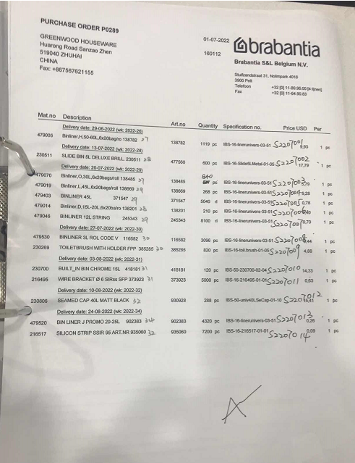  有产品名称、编号、型号、数量、价格、交期等内容，符合要求。具体见附图。  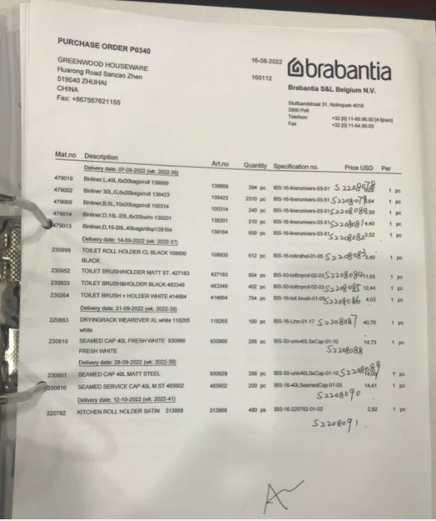  组织出货给客户有装箱单；  查：2022年6月6日的装箱单和2022年6月8日装箱单，客户为BrabantiaS&S Ltd.装箱单有规格型号，中文货名，数量、净重等内容。符合要求。  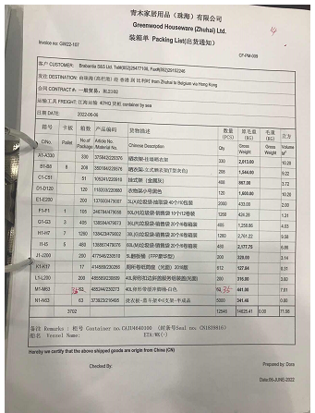  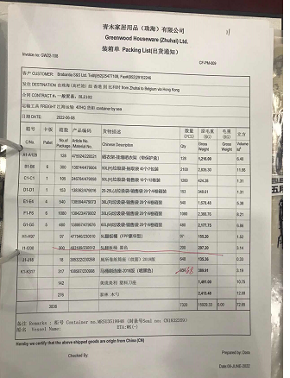 | 符合  不符合
与产品有关要求的更改 | Q8.2.4 | 管理手册对产品和服务要求的识别和更改进行了策划和规定；  目前公司暂无顾客提出或公司自己提出的合同、订单变更情况发生，故无相关控制记录。  基本符合要求。 | 符合  不符合
交付后的活动 | Q8.5.5 | 如：手册的8.5.5条款、《顾客满意程度测量程序》《产品/服务提供控制程序》《售后服务控制程序》《售后服务规范》  交付后服务的内容：技术咨询/培训 安装 调试 维修三包（包退、包换、包修）  回收 最终报废处置 其他  该公司所生产的产品直接经香港中转到公司欧州总部，售后服务均由欧州总部跟踪负责，不涉及售后及退换货情况，涉及质量问题反馈，会把质量问题点意见反馈回公司加以改进。  抽取交付后的活动控制相关记录名称：《 不涉及 》  日期 客户名称 服务地点 售后服务内容 服务始末时间 顾客确认意见  —— | 符合  不符合
外部供方及控制要求 | Q8.4.1 | 公司采购的主要原材料：透明胶纸45mm、透明胶纸18mm、拉伸膜、树形5叶晒衣架-枝连接器胶袋  树形5叶晒衣架-铝管胶袋、树形1叶晒衣架-墙壁固定座胶袋、110×30烫衣板聚脂泡沫等  提供了《2022年合格供应商名录》  包括有：  - 浦项（佛山）钢材加工有限公司  - 珠海金泰山塑料制品有限公司  - 佛山宝钢锈钢贸易有限公司  - 珠海超耀包装有限公司  - 中山伟鑫包装印刷有限公司  供方考核记录包括有：品质、交货及时、出货检查异常率、绩效等级等。 | 符合  不符合
外部提供的过程、产品服务及控制类型和程序 | Q8.4.2 | 查见企业质量管理体系文件“外部提供过程、产品服务和管理程序”对采购产品规定了检验验收规程和接收准则，对于采购产品一般安排验收人员到去供应商处验收。  提供了进料检验报告：  抽查2022年22周《进货检验报告》  供应商：中山市奇立电器有限公司 物料：塔型立式晒衣架中架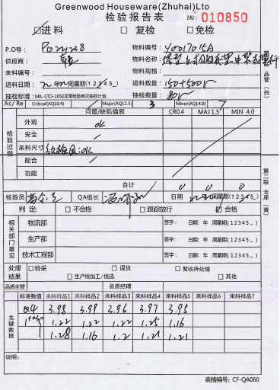  检验结论：合格 检验员：苏金莲 QA组长：凌娇阳  供应商：广州市俊达胜五金电器有限公司 产品：金属手柄马桶刷  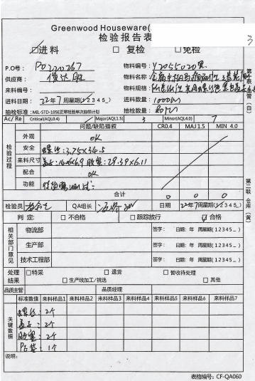  检验结论：合格 检验员：苏金莲 QA组长：凌娇阳  供应商：珠海凯耀精密五金制品有限公司 产品：顶杆30/40L回形带缓冲脚桶  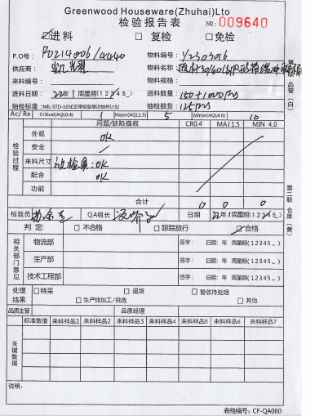  检验结论：合格 检验员：苏金莲 QA组长：凌娇阳  供应商：中山市奇立电器有限公司 产品：基座  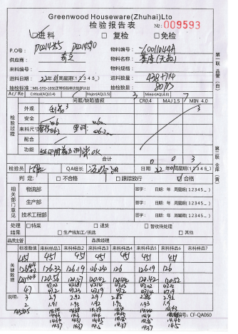  检验结论：合格 检验员：周虹 QA组长:凌娇阳  抽其它材料进货检验单均符合要求。 | 符合  不符合
采购信息控制 | Q8.4.3 | 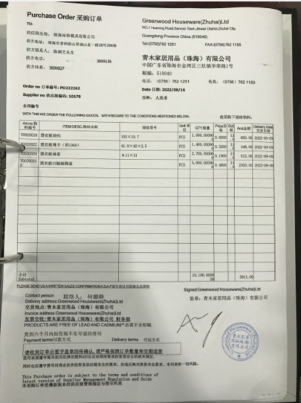  2022年8月采购订单，包括烫衣板轴扣，烫衣板绳卡，烫衣板轴套，项目有采购物料名称、规格型号、数量、单价、交货日期、公司签字盖章。 | 符合  不符合
顾客满意 | Q9.1.2 | 如《顾客满意程度测量程序》  自管理体系建立后/近一年，顾客满意的收集、分析和改进证据如下：  顾客满意获取方法 获取周期 评价概述或结果 改进措施描述  顾客调查 每年 2份问卷；收回2份 （主要客户：集团公司内部的Brabantia S&S Limited和Brabantia Export Dept. ） 结果：满意 无  顾客对交付产品或服务的反馈 每批 21年8月到12个月有关质量的投诉共4批，主要投诉集中在烫衣板布发霉，收缩膜易破等，2022年1月到6月，主要投诉集中在五金件尺寸装配外观及漏配件。能及时处理相关方（顾客）的投诉，并有针对性地进地整改  顾客座谈 每年 ——  市场占有率分析 每年 ——  顾客赞扬 随时 没有发生  担保索赔 每批 ——  经销商报告 每年 | 符合  不符合

说明：不符合标注N

